

PandoraFMS

Servidor de Monitoreo

Manual de Instalación



# Introducción

- - - - X

El objetivo de este manual es poder instalar el servidor Pandora FMS para monitoreo de un servicio de cloud, y de los agentes de Pandora en los equipos a monitorear.

**Introducción** **2**

**Instalación del servidor.** **4**

**Instalación de los agentes.** **5**

**Referencias** **5**

# Instalación del servidor.

El servidor se descargó de el siguiente link:  
<https://sourceforge.net/projects/pandora/files/Pandora%20FMS%207.0NG/724/Debian_Ubuntu/>

Se instaló un sistema operativo completo CENTOS 7 con el entorno de Pandora FMS Server ya configurado en una máquina virtual conectada en puente a la computadora host. Es importante estar conectado a la red al momento de la instalación ya que se asignará una ip fija al servidor para acceder a él. Los otros valores de instalación es seleccionar un disco duro de al menos 20 gb. Y 2 GB de HDD.

Después de la instalación podremos verificarla ingresando a la ip asignada anteriormente. Se iniciará sesión con con los datos por default:

User: admin  
Password: pandora

Y veremos la siguiente pantalla:

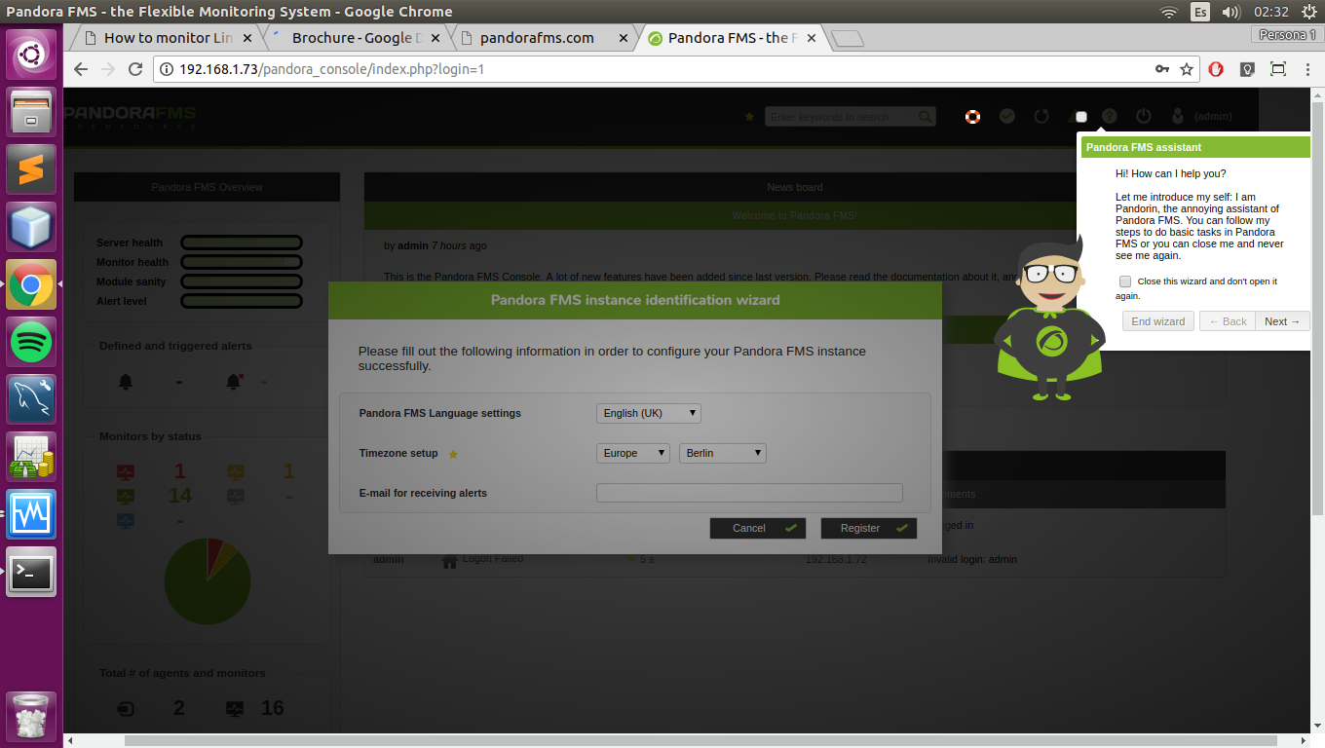

# Instalación de los agentes.

Para que los datos se envíen al servidor, necesitamos un cliente que los esté enviando constantemente. A este cliente lo llamaremos agente, y necesitaremos un proceso continúo que realice esto, es decir un demonio. Los servidores actuales funcionan en sistemas operativos basados en debian, en cada servidor hay que instalar el paquete pandora_agent_daemon.deb con el siguiente comando:

dpkg -i pandora_agent_daemon.deb

Después correr el proceso pandora_agent_daemon con:

Sudo service pandora_agent_daemon start

Para verificar que se realizó correctamente debemos ejecutar

Sudo service pandora_agent_daemon status y nos debe devolver algo parecido a lo siguiente:

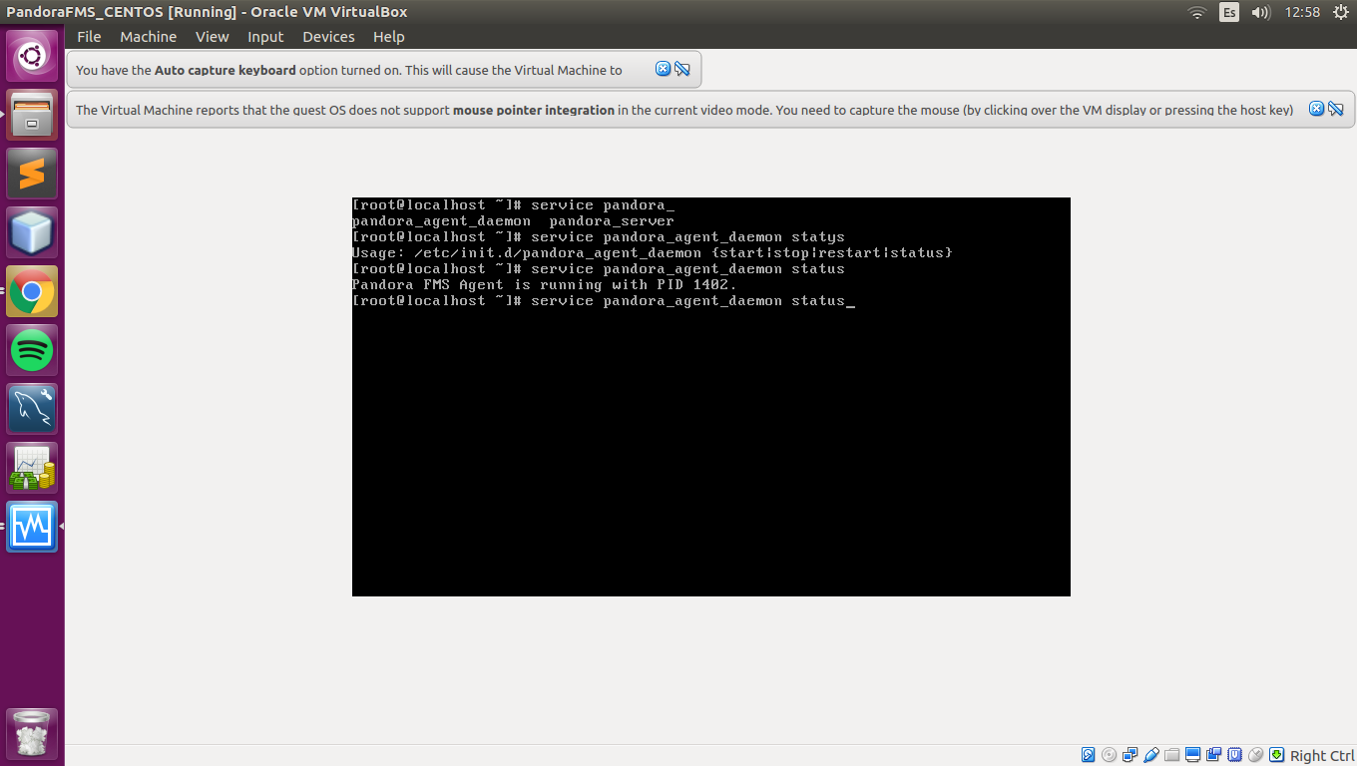

El mensaje puede variar pero debe indicar que el servicio está activo. Los paquetes a instalar se encuentran en:

<https://pandorafms.org/es/producto/descargar-gratis-software-de-monitorizacion/>

Para diferentes sistemas operativos.

# Referencias

<https://pandorafms.org/es/docs/documentacion-monitorizacion/>

<https://wiki.pandorafms.com/index.php?title=Pandora:Documentation_es:Configuracion_Agentes>

<https://wiki.pandorafms.com/index.php?title=Pandora:Documentation_es:Intro_Monitorizacion>

https://wiki.pandorafms.com/index.php?title=Pandora:Documentation_es:Operacion